【02/04測試問題反應】：

1. 【處理完畢】尺寸的地方無法打小數點(會自動無條件進位)
2. 【處理完畢】資生堂/菲塔雷射燈片計價方式寬標準長實際，與系統不符(是否手動更改金額)

邏輯：

LC雷射全透、LT雷射半透：最大寬度125cm

LCW巨幅雷射全透、LTW巨幅雷射半透：最大寬度182cm

邏輯1：W、H都小於125cm，最大的邊設為125cm

例：80 X 100 → 80 X 125

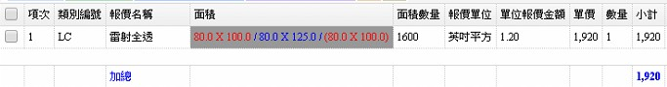

邏輯2：W、H其中一邊大於125cm，最小的邊設為125cm

例：80 X 200 → 125 X 200

顯示原尺寸，但費用計算需自動變換。

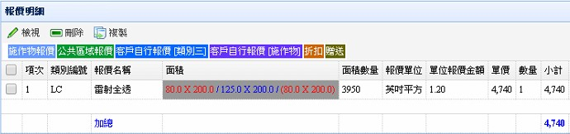

1. 【處理完畢】品項做組合的時候面積數量顯示0，這部份希望能像正航照材質顯示面積數量，顯示第一筆資料的面積單位即可

0.jpg

1. 【處理完畢】尺寸部分可見誤打比實際大是否能跳出錯誤提示

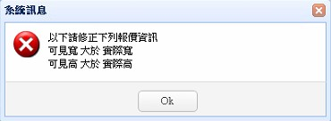

1. 【處理完畢】進貨單的金額加千分號

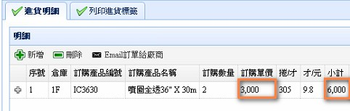

1. 流程控管：圖示控制顯示人員簡稱

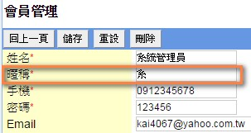

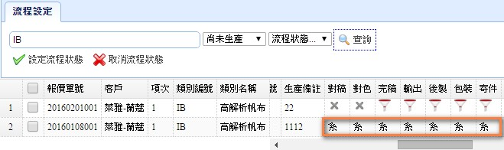

1. 報價單位「米平方」，尾數至小數點第2位無條件進位

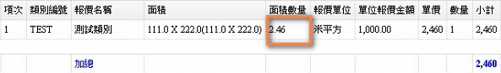

1. 相片程式：直式照片顯示需調正

前台：http://192.168.1.222:8080/photoshop/



後台：http://192.168.1.222:8080/photoshop/adm.jsp

後台帳號：0917165143 後台密碼：kenlee

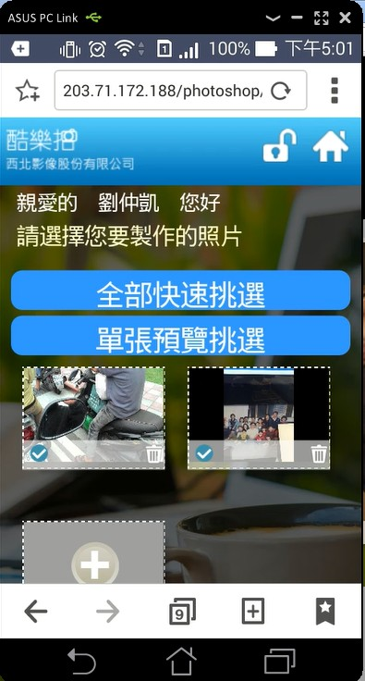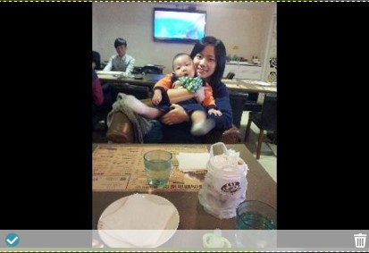

【尚待完成】

在報價管理的地方希望能看見報價單預覽(像正航那樣不用點進去編輯就能看到內容)

（新增快速查詢選單）

重放單（需取消專案相同的選項）

出件流程分寄件、自取（預設報價單的自取人員）、自送（選擇公司同仁）

【批次生產】：批次生產新增「寄件」工序。

【批次生產】：依據每個工作（美工、完工..）新增專屬的作業專區。

【報價單】：客戶自行排版的輸入要有組合產品例如IB+IC。

【寄件專區】：新增寄件專區（跨訂單查詢）。

【施作物】：設備資訊預設第一筆。

【批次生產】：設定報廢功能。

【客戶/類別三管理】：相同類別三編號、客戶編號不能儲存。

【報價單】：客戶自行排版的輸入要有組合產品例如IB+IC。